POSKUS: RAZLIČNE VEZAVE GALVANSKIH ČLENOV Ime in priimek:__________________
Simulacijo najdeš na: https://fizikalne.simulacije.si/2015/10/31/enosmerni-elektricni-krog/
IZBERI NAPREDNO!
Vrednosti napetosti na bateriji spreminjaš s klikom na njo.

- ZAPOREDNA VEZAVA GALVANSKIH ČLENOV
Sestavi vezje, ki je na sliki. Zaporedno veži tri galvanske člene, kje ima vsak napetost po 1,5 V

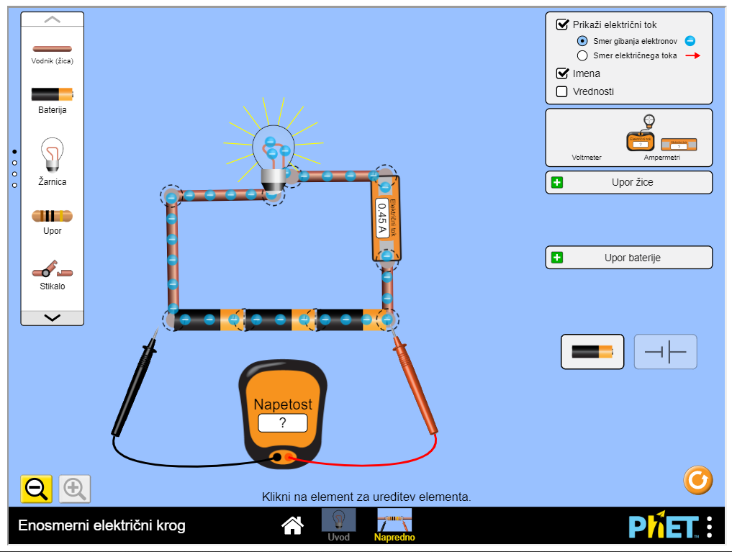 | ENA ŽARNICA  - Kolikšna je napetost na žarnici? _______  - Kolikšen tok teče skozi žarnico? _______  DVE ZAPOREDNI ŽARNICI  - Žarnici dodaj zaporedno še eno. Ali se tok skozi žarnici spremeni?  DA NE  č) Kolikšna je napetost na posamezni žarnici?  ________

- VZPOREDNA VEZAVA GALVANSKIH ČLENOV
Sestavi vezje, ki je na sliki. Vzporedno veži tri galvanske člene, kje ima vsak napetost po 1,5 V.

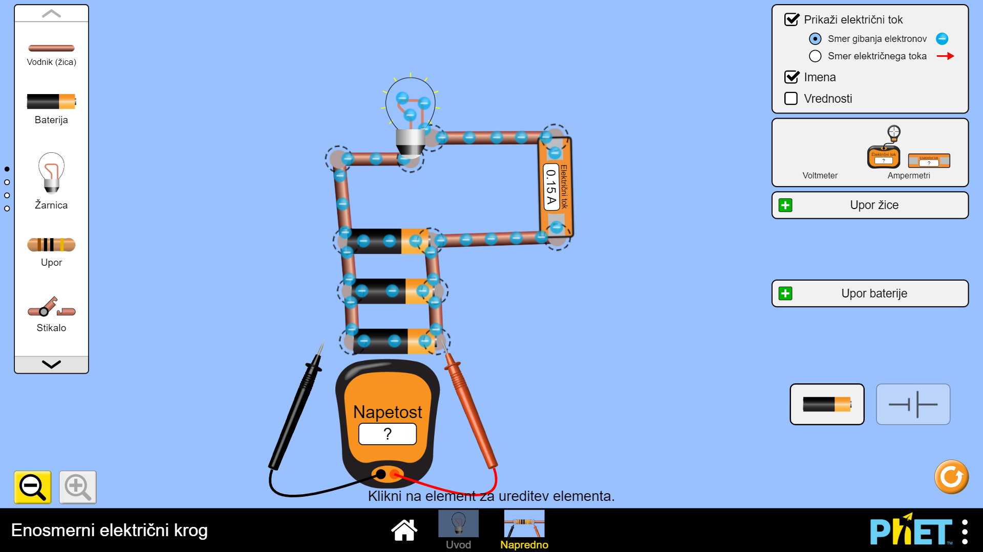 | ENA ŽARNICA  - Kolikšna je napetost na žarnici? _______  - Kolikšen tok teče skozi žarnico? _______  DVE ZAPOREDNI ŽARNICI  - Žarnici dodaj zaporedno še eno. Ali se tok skozi žarnici spremeni?  DA NE  č) Kolikšna je napetost na posamezni žarnici?  ________

